
2025-2026学年度苏科版物理八年级下册达标练习
10.3探索更小的微粒
学校:___________姓名：___________班级：___________考号：___________
一、选择题
1．《墨子·经下》中提到“非半弗斫，则不动，说在端”，意思是说物质分割到没有一半的程度，就不能再分割了，这种不能再被分割为两半的物质，就是“端”，这里所说的“端”最可能指的是微观世界中的（ ）
A．原子 B．电子 C．原子核 D．细胞
2．在医疗领域，某些功能性微粒可以通过电荷作用吸附并杀灭微生物，其核心原理是利用带负电的微粒与带正电的微生物表面相互作用，通过多种机制实现高效灭活。该微粒可能是（ ）
A．原子核 B．中子 C．电子 D．质子
3．在原子中，带负电的微观粒子是（ ）
A．质子 B．中子 C．电子 D．原子核
4．小明在学习“走进微观”的知识后，有下列认识，其中正确的是（ ）
A．物质、原子、原子核、质子是按空间尺度由大到小排序的
B．卢瑟福发现了电子从而证明原子是有结构的且原子可以再分
C．在探索比原子更小的微观粒子的历程中，人们首先发现了质子
D．只能用厘米量度分子大小
5．东明县是庄子故里，春秋战国时期，《庄子·天下》：一尺之棰，日取其半，万世不竭。其蕴含着深刻的哲学含义，从数学的角度来看，万世不竭暗示了一个极限的概念；《墨子·经下》：“非半弗斫，则不动，说在端”，“端是无间也”。墨子所说的“端”最可能指的是微观世界中的（ ）
A．中子 B．电子 C．质子 D．原子
6．依据卢瑟福的原子“行星模型”，绕核高速旋转的粒子是（ ）
A．质子 B．中子 C．电子 D．核子
7．下列关于原子、原子核的说法正确的是（ ）
A．原子核由电子和质子组成 B．原子核几乎集中了原子的全部质量
C．电子带正电，质子带负电 D．原子由质子和中子组成
8．下列关于电荷的说法中，错误的是（ ）
A．自然界中的电荷分为正电荷和负电荷
B．验电器是利用了同种电荷相互排斥的原理
C．原子由原子核和核外电子构成，其中电子带正电
D．在干燥的冬天脱毛线衣时，会听到轻微的啪啪声，这是静电现象
9．如图所示是组成金条的金原子，下列有关金原子的说法不正确的是（ ）
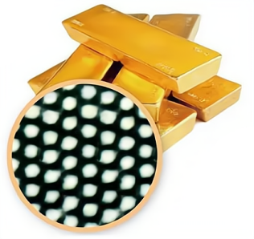
A．金原子的直径约为
B．金原子之间存在间隙
C．金条被切断后无法自动复原，是因为分子之间有斥力
D．金条熔化成的液体也是由金原子组成的
二、填空题
10．人类在探索微观世界的历程中，认识到原子由原子核和_________构成，而原子核又是由_________和_________构成的。
11．1897年，物理学家汤姆逊发现了比原子小得多的带负电的粒子——________。随后卢瑟福提出了原子核式结构模型；建立物理模型是物理研究中的一种重要方法，我们学习过的物理模型有光线、______（列举一例）。
12．物理学引领着人类对微观世界的探索不断深入。研究发现，原子中原子核占据很 _____ （“大”“小”）的空间，原子核带 _____ 电，对核外电子有 _______ （“吸引”“排斥”）力。
13．20世纪初，科学家发现_______是由原子核和电子构成的。如图是原子核式结构模型，其中，A是________，B是________。通常情况下，一个原子所带的正、负电荷数是______的，原子整体不显电性，物体对外也不显电性。
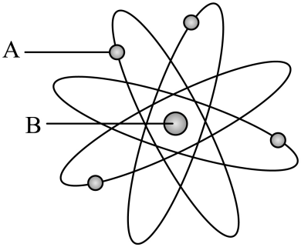
14．原子是由质量较大的原子核和核外绕核运动的电子构成。原子核带_____电，原子整体_____（填“显”或“不显”）电性。
15．如图所示是常见物质的微观结构，其中空间尺度最小的是_____，一定带正电的是_____，不带电的是_____。（均选填“A”“B”或“C”）
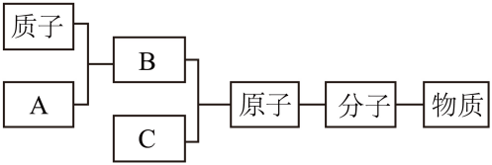
16．摩擦起电并不是创造了电荷，只是电子由一个物体_____到了另一个物体。原子核是由_______和中子组成的。
17．在分子、原子、原子核、质子、中子、电子等粒子中，找出符合下列条件的粒子，填在相应的横线上。
（1）能保持物质性质的最小粒子是_______；
（2）带正电荷的粒子是_______；
（3）不显电性的粒子是_______；
（4）质量最小的粒子是_______；
（5）在同一原子中数目相等的粒子是______；
（6）决定原子中质量大小的粒子主要是______。
18．《庄子天下》中曾有论述：“一尺之棰，日取其半，万世不竭。”其意是指物质是无限可分的。在探索微观世界的过程中，一代又一代科学家进行了不懈地探索。卢瑟福提出了如图所示的原子的___________结构模型，其中微粒B是___________，A是___________，A中带正电的微粒是___________。
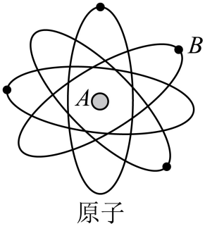
三、实验题
19．图甲所示的是α粒子散射实验示意图。1909年，著名科学家卢瑟福进行了α粒子散射实验，结果发现，绝大多数α粒子穿过金箔后仍沿原方向前进，但是有少数α粒子却发生了较大的偏转，并且有极少数的α粒子偏转超过90°，有的甚至几乎达到180°，像是被金箔弹了回来。
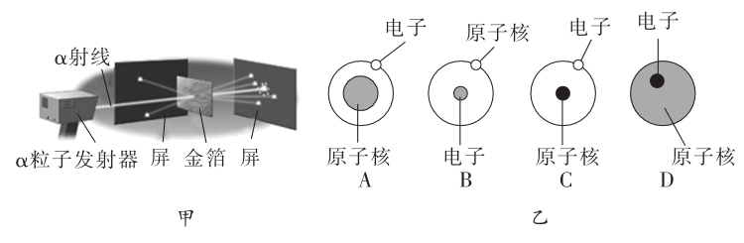
(1)根据实验现象，卢瑟福提出，原子的大部分质量集中到了一个很小的结构上。这个“很小的结构”指的是_________。
(2)1μm金箔包含了约3000层金原子，绝大多数α粒子穿过后方向不变。下列有关该现象的解释合理的是_____。
A．原子的质量是均匀分布的
B．原子内部绝大部分空间是空的
C．原子内部有一个体积特别大的中心结构
(3)卢瑟福根据实验现象，经过想象、类比建立了类似行星绕日的_____________模型。这种方法叫_________（选填“控制变量”或“建构模型”）法。
(4)根据以上现象分析，以氢原子为例，正确的模型是图乙中的_______。

10.3探索更小的微粒
参考答案
1．A
2．C
3．C
4．A
5．D
6．C
7．B
8．C
9．C
10． 核外电子 质子 中子
11． 电子 磁感线
12． 小 正 吸引
13． 原子 电子 原子核 相等
14．
正
不显
15． C B A
16． 转移 质子
17． 分子 质子 分子、原子、中子 电子 质子和电子 原子核
18． 核式 电子 原子核 质子
19．(1)原子核
(2)B
(3) 核式结构 建构模型
(4)C

